Senat Rzeczypospolitej Polskiej, w uznaniu zasług polskich matematyków dla światowej nauki, upamiętniając niezwykły rozwój matematyki polskiej, jaki nastąpił po odzyskaniu przez Polskę niepodległości, a także podkreślając rolę tej dziedziny nauki w rozwoju polskiego społeczeństwa, ustanowił
rok 2019 Rokiem Matematyki.
100 lat temu w Krakowie powstało Polskie Towarzystwo Matematyczne.
2 kwietnia 1919 roku o godzinie piątej po południu w lokalu Seminarium filozoficznego znajdującym się w należącym do Uniwersytetu Jagiellońskiego gmachu Collegium Nowodworskiego rozpoczęło się zebranie.
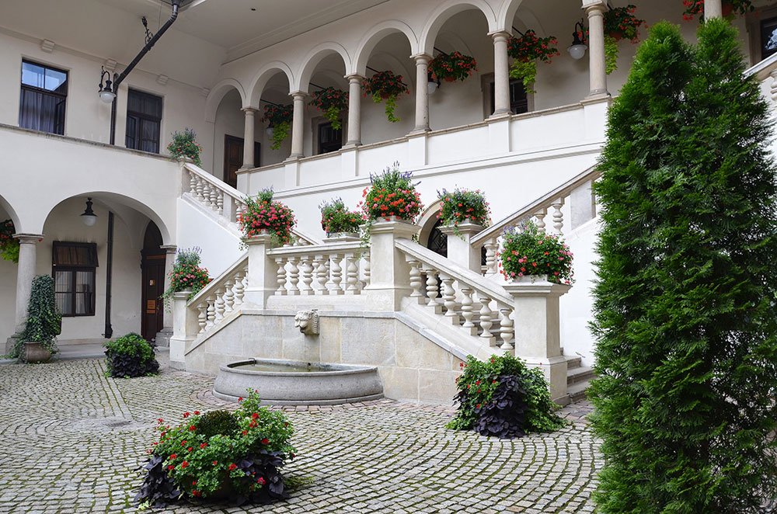
budynek Collegium Nowodworskiego
W zebraniu wzięło udział 16 osób. Niektórzy z nich (Stanisław Zaremba, Kazimierz Żórawski, Jan Sleszyński) byli już sławni.
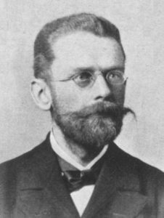
Kazimierz Żórawski
Ale wśród założycieli Towarzystwa
byli też tacy, którzy wielkie kariery matematyczne mieli przed sobą (Stefan Banach, Otton Nikodym, Franciszek Leja, Antoni Hoborski, Alfred Rosenblatt),

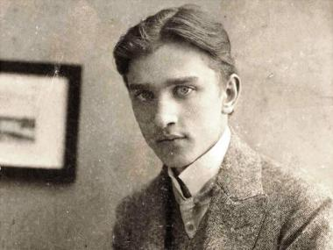
Stefan Banach, zdjęcie z 1919 roku
tacy, którzy sławni stali przede wszystkim z innej działalności (Leon Chwistek - logik i malarz, Antoni Wilk - astronom, odkrywca czterech komet) oraz inni, którzy po latach nie zostali zapamiętani równie dobrze jak ich słynni koledzy.
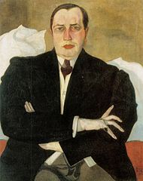
portret Leona Chwistka wykonany przez Witkacego w 1913 roku
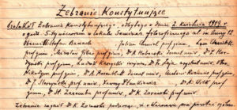
fragment protokołu z zebrania założycielskiego Towarzystwa

Wśród założycieli Towarzystwa było trzech profesorów uniwersytetu, dwóch docentów uniwersytetu, asystent uniwersytetu, kilku profesorów gimnazjum, inżynier i osoby bez stałego zatrudnienia.

W wyniku wyborów pierwszym prezesem został jednomyślnie wybrany Stanisław Zaremba.
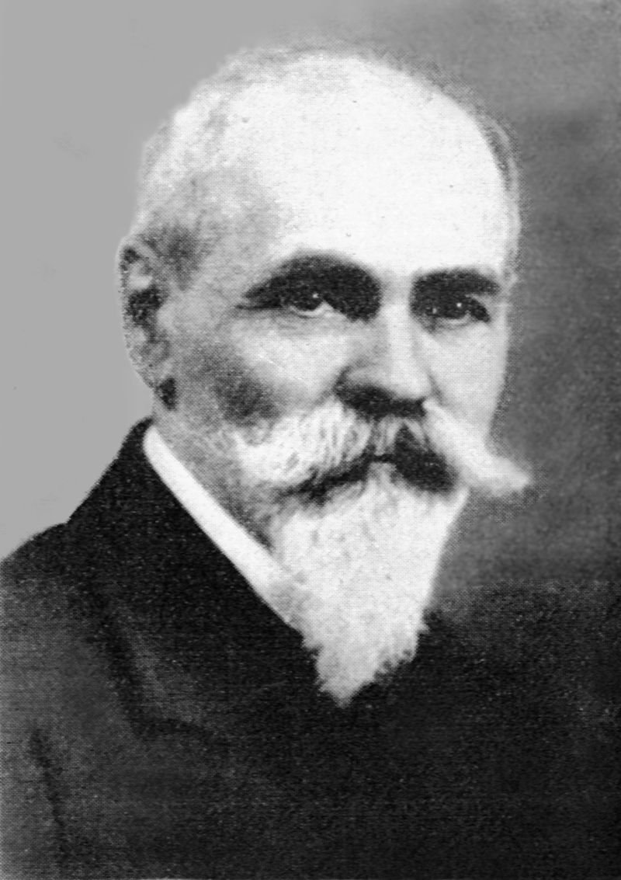
Stanisław Zaremba
Obecnie pięciu spośród założycieli ma ulice swojego imienia w Krakowie, jeden w Ciechanowie, a jeden w Limie. Ponadto ulice Stefana Banacha znajdują się w ponad dwudziestu miastach w Polsce.

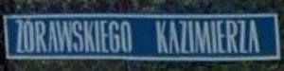
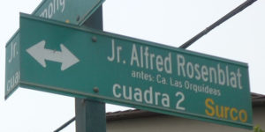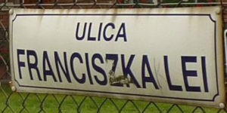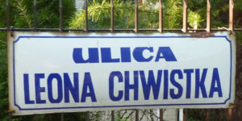

Z okazji 100-lecia Polskiego Towarzystwa Matematycznego Poczta Polska wydała okolicznościową kartkę, a także okolicznościowy stempel.
W roku szkolnym 1949/1950 z inicjatywy Polskiego Towarzystwa Matematycznego odbyła się pierwsza Olimpiada Matematyczna. Jest to najstarsza w Polsce olimpiada przedmiotowa. Na logo Olimpiady został wybrany trójkąt Sierpińskiego.

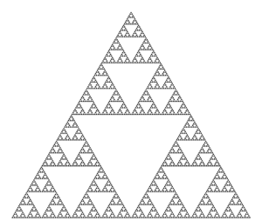
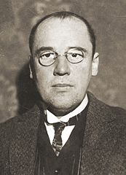
Wacław Sierpiński, zdjęcie z 1928 roku

Trójkąt Sierpińskiego został stworzony przez Wacława Sierpińskiego w 1915 roku i nie był jedynym fraktalem tego polskiego matematyka. Wacław Sierpiński jest także autorem innego fraktala zwanego Dywanem Sierpińskiego. To logo Olimpiady Matematycznej Juniorów.

We wrześniu i październiku proponujemy zmierzenie się z zadaniami związanymi z trójkątem i dywanem Sierpińskiego. Zadania znajdziesz na stronie internetowej szkoły.

Trójkąt Sierpińskiego to figura, która powstaje z trójkąta równobocznego, a dywan Sierpińskiego z kwadratu. Na początek zadania o trójkątach równobocznych i kwadratach.
Zadanie 1.
Oblicz pole i długość wysokości trójkąta równobocznego o boku długości 12.
Zadanie 2.
Oblicz pole i długość boku trójkąta równobocznego o wysokości długości 12.
Zadanie 3.
Oblicz długość boku i długość wysokości trójkąta równobocznego o polu 12.
Zadanie 4.
Oblicz pole i długość przekątnej kwadratu o boku długości 12.

Zadanie 5.
Oblicz pole i długość boku kwadratu o przekątnej długości 12.
Zadanie 6.
Oblicz długość boku i długość przekątnej kwadratu o polu 12.
Zadanie 7.
Rozwiąż zadania 1-6 zastępując 12 przez a.
Zadanie 8.
Dywan Sierpińskiego to figura, która powstaje z kwadratu w następujący sposób. W pierwszym etapie należy podzielić kwadrat na dziewięć mniejszych kwadratów i usunąć środkowy z nich. W następnym etapie postępujemy podobnie, tzn. dzielimy każdy z pozostałych kwadratów na dziewięć kwadratów i usuwamy środkowy itd. (zobacz rysunek). Przyjmując, że bok pierwszego kwadratu ma długość a, oblicz pole pozostałej części tego kwadratu po piątym etapie.
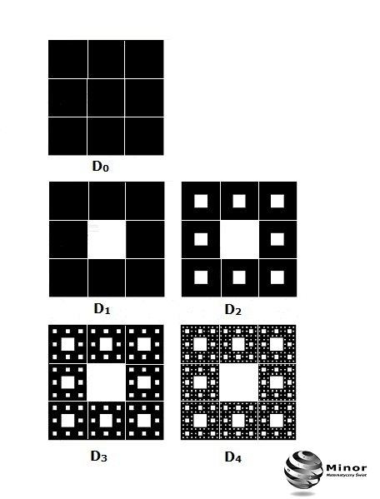
Zadanie 9.
Trójkąt Sierpińskiego to figura, która powstaje z trójkąta równobocznego w następujący sposób. W pierwszym etapie należy podzielić trójkąt równoboczny na cztery trójkąty równoboczne i usunąć środkowy z nich. W następnych etapach postępujemy podobnie (zobacz rysunek). Oblicz, ile procent pola trójkąta stanowi pole figury otrzymanej po szóstym etapie.
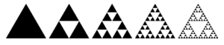

Źródła:
- http://www.jrm2019.pl
- https://www.ptm.org.pl/
- http://www2.im.uj.edu.pl
- http://www.matematyka.wroc.pl/
- https://www.uj.edu.pl/
- https://www.matematyczny-swiat.pl/
- Marcin Braun, Małgorzata Dobrowolska, Marcin Karpiński, Jacek Lech, Ewa Zamościńska, Matematyka II, Zbiór zadań dla liceum i technikum, Gdańskie Wydawnictwo Oświatowe, Gdańsk 2003

